**PHP核心编程第二天—PHP的MySQL扩展**

目录

一、 （回顾）操作MySQL数据库 4

1. 访问数据库方式 4

1) 命令行客户端 4

2) PHP操作操作数据库 4

2. PHP的MySQL数据库扩展 5

1) 开启MySQL数据库扩展 5

2) 操作函数参考 5

二、 PHP操作数据库步骤 6

1. 步骤介绍 6

2. 连接数据库服务器 6

1) 语法 6

2) 配置连接参数进行连接 7

3) 判断连接，并给出提示 7

4) 屏蔽错误 7

3. 设置字符集 7

1) 字符集名称 8

2) 设置字符集的函数mysql_query() 8

4. 选择数据库 8

1) 函数一 8

2) 函数二 9

3) 获取错误信息的相关函数 9

5. 关闭连接 9

6. 应用：封装连接函数db_connect（） 9

1) 配置conf.php 9

2) 定义my_connect函数，实现连接数据库、设置字符集及选择数据库 10

三、 增删改操作 10

1. 插入操作 10

1) 增添数据 11

2) 获取自增长字段新插入行的值： 11

2. 删除操作 11

1) 返回增删改的受影响行数 12

3. 更新操作 12

4. 总结：增删改注意事项 12

四、 查询操作 12

1. 查询结果集 12

1) 空结果集情况 13

2) 判断结果集相关函数 13

2. 解析结果集的三种方式 14

1) mysql_fetch_array(resource $res[,模式]); 14

2) mysql_fetch_row($res); 15

3) mysql_fetch_assoc($res); 16

4) 三个函数的区别与相同点（面试） 16

3. 以列表形式显示结果集 16

1) 指针移动的原理 16

2) 遍历结果集 17

3) 结果集显示在表格中 17

4. （了解）动静分离 18

1) 动静分离应用 18

2) 流程控制语言的替代写法 19

五、 PHP59文章网项目初步 19

1. 页面规划 19

2. 数据库、数据表创建 19

六、 文章添加模块 20

1. 步骤分析 20

2. 设计表单 20

3. 接收、验证数据 21

1) 拦截非法请求 21

2) 接收、检查数据 21

3) 处理文件上传 21

4. 连接、选择数据库 22

5. 构建、执行SQL语句 22

6. 结果处理 22

七、 文章列表模块 23

1. 设计页面 23

2. 连接、选择数据库 23

3. 构建、执行SQL语句 23

4. 展示数据 23

八、 文章详情模块 24

1. 接收文章编号 24

2. 连接数据库、执行SQL语句 24

3. 展示数据 24

九、 文章修改模块 25

1. 获取文章编号 25

2. 查询当前数据 25

3. 显示当前数据 26

4. 修改、提交数据 26

5. 处理结果 26

十、 文章网之删除文章 27

**回顾**：

表单传值：GET方式及POST方式。

* GET方式及POST方式区别：GET传值数据上限为2kb,地址栏提交数据，安全性低。
* 常见的表单域：

单选项：type=’radio’

多选项：type=’checxbox’

下拉菜单：select >option

* 上传文件：

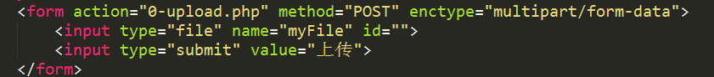

* 文件上传的数据处理

1. 判断$_FILES是否为空
2. 是否发生错误，如果有错误，给出提示。
3. 没有错误，判断是否是HTTP POST上传的文件
4. 将临时文件移动至网站的永久路径

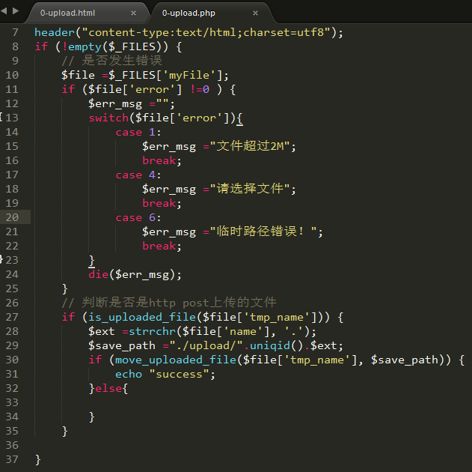

**思考：**

* 如何建立正确的数据库连接？
* 增删改查语句执行的函数是什么？
* 增删改语句执行返回结果？查询返回的结果？
* 如何遍历结果集
* 获取结果集的行总共有几种方式？不同方式之间的区别为？

# （回顾）操作MySQL数据库

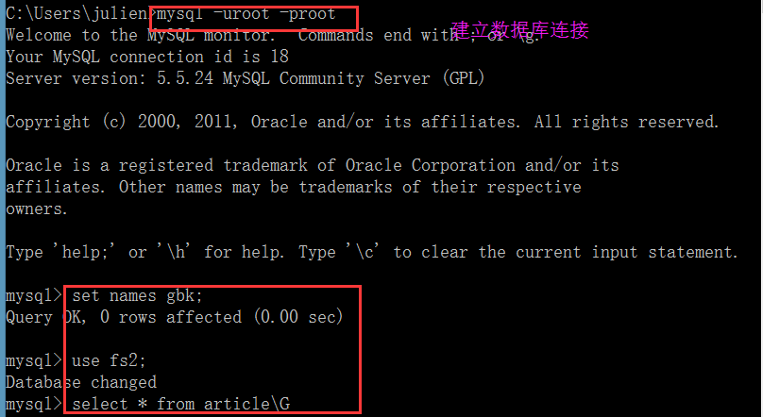

## 访问数据库方式

### 命令行客户端

通过客户端发送命令及接收返回的结果。

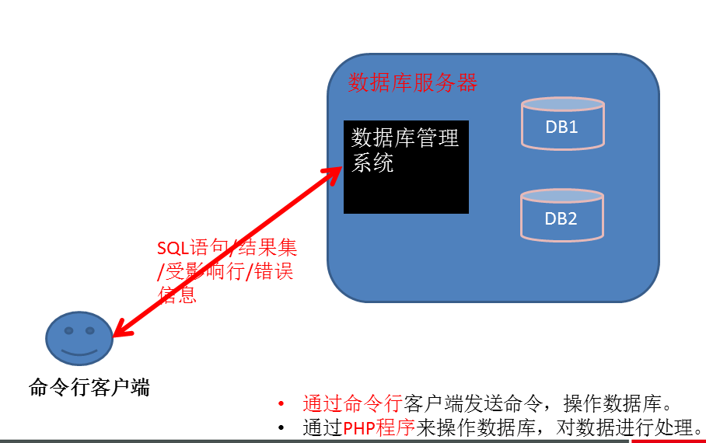

### PHP操作操作数据库

PHP通过专门的函数，建立起数据库连接。然后可以发送命令，对数据库的数据进行操作。

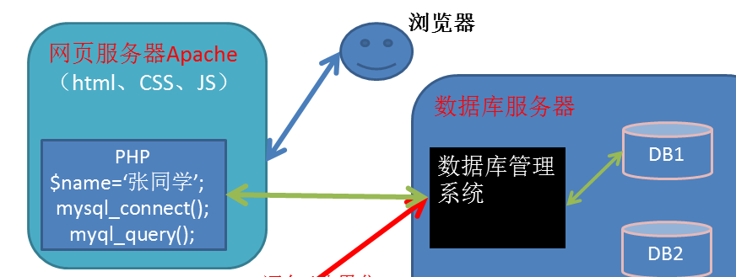

## PHP的MySQL数据库扩展

### 开启MySQL数据库扩展

扩展名称：php_mysql.dll

DLL文件：动态链路库文件（**Dynamic-link library**），是微软在windows操作系统中实现共享函数库的方式。程序需要时，加载dll文件到内存，进而调用其中的函数。

简单讲，DLL扩展就是封装了大量函数的函数库，可以按需调用。

**在php.ini中**

* 1. 查PHP扩展路径：

extension_dir =”ext”

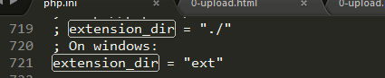

* 1. 加载扩展模块:

extension =php_mysql.dll

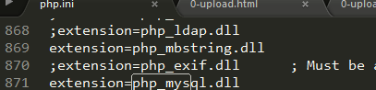

* 1. 修改后，保存重启Apache。

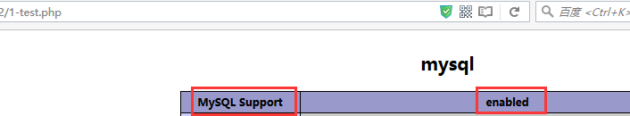

使用mysql_connect()函数检查加载是否成功

连接成功，返回资源型，失败返回false。

如果库函数未加载，提示“undefined function mysql_connect”。

### 操作函数参考

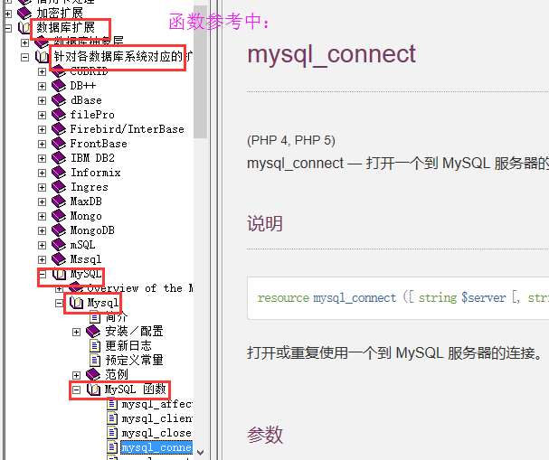

# PHP操作数据库步骤

命令行操作数据库的步骤：

1. 连接数据库:参数：主机名，端口号，用户名，密码
2. 设置字符集
3. 选择数据库
4. 发送SQL
5. 检查结果

## 步骤介绍

* 1. 建立数据库连接
  2. 设置字符集：避免乱码的发生，set names gbk
  3. 选择数据库： use db_name;
  4. 发送执行SQL语句
  5. 结果（集）、错误信息处理
  6. 断开连接:释放内存。

## 连接数据库服务器

### 语法

mysql_connect(“主机名：端口号”,”用户名”,”密码”)；

成功时，返回资源型的数据库连接。失败返回false。

资源型：是一种特殊变量，保存了到外部资源的一个引用(PHP操作的数据)。资源是通过专门的函数来建立和使用的。

资源型：给家人打电话建立的连接、打开冰箱的一刹那。

### 配置连接参数进行连接

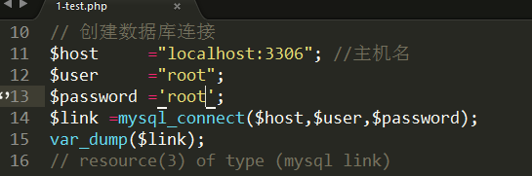

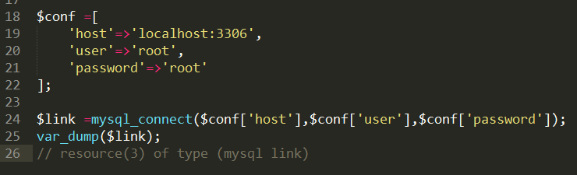

### 判断连接，并给出提示

if语句的替换形式：短路运算。

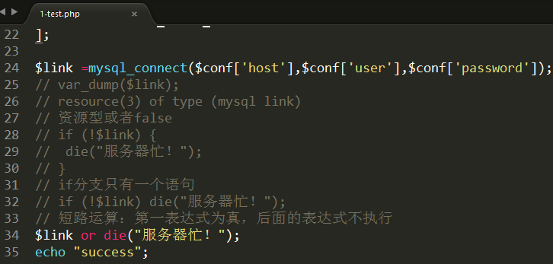

### 屏蔽错误

使用错误抑制符@，抑制错误信息（防止网站路径暴漏）。

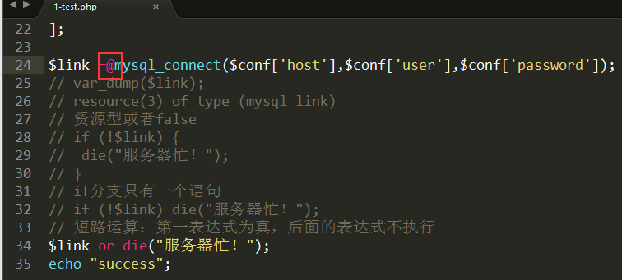

## 设置字符集

乱码问题的本质：字符集不一致。

### 字符集名称

数据库字符集设置遵循‘三码合一原则’：数据库、文件编码（PHP代码）及web页面显示尽量使用相同的字符集。

* PHP脚本编码为UTF8，
* 数据库服务器端默认字符集UTF8
* web显示字符集为UTF8

综上，与数据库交互的字符集：设置的字符集为：UTF8

set names utf8;

### 设置字符集的函数mysql_query()

mysql_query($sql);

设置字符集，成功或者失败。

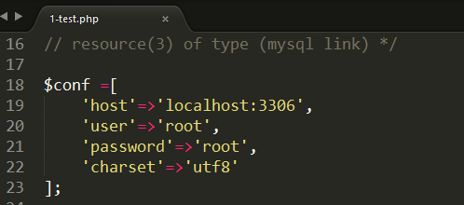

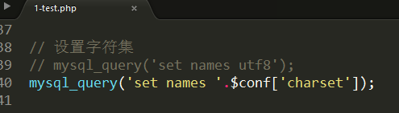

## 选择数据库

对数据进行操作，需要指定数据所在的数据库。

use db_name;

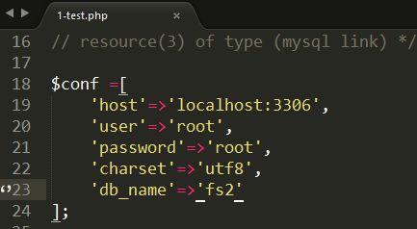

### 函数一

mysql_query(“use $db”);

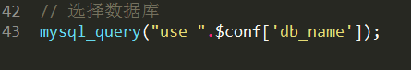

### 函数二

mysql_select_db(‘数据库名’);

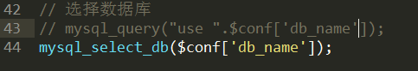

### 获取错误信息的相关函数

mysql_error()

返回上一个SQL语句执行的错误信息。

mysql_errno()

返回上一个SQL语句执行的错误代码。

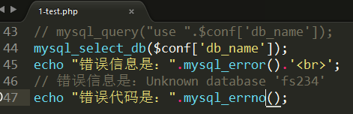

**封装SQL语句错误提示的函数：**

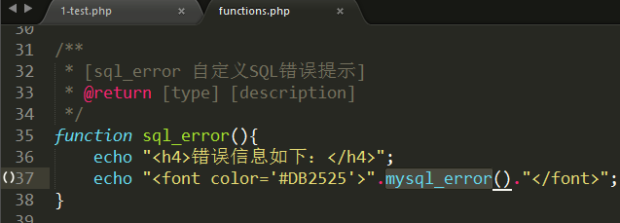

## 关闭连接

mysql_close(resource [$res]);

关闭数据库连接，释放内存。

## 应用：封装连接函数db_connect（）

可以在任意页面调用，提高代码复用率。

### 配置conf.php

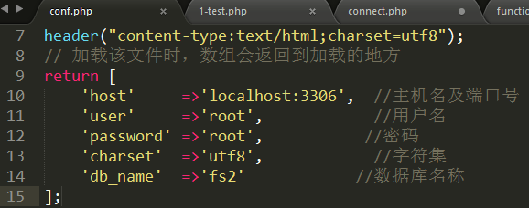

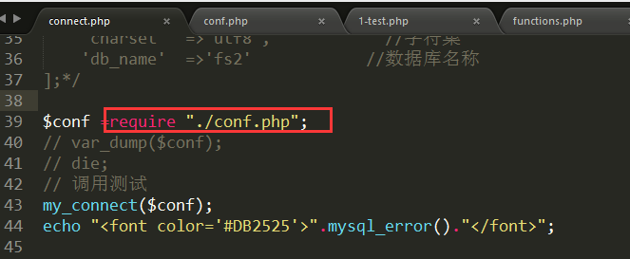

### 定义my_connect函数，实现连接数据库、设置字符集及选择数据库

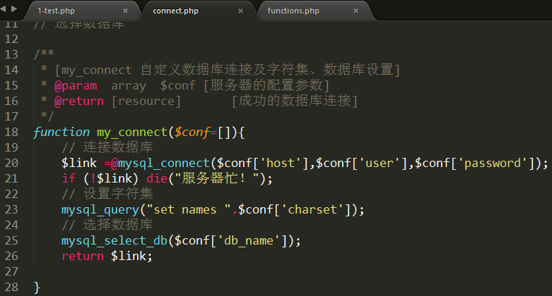

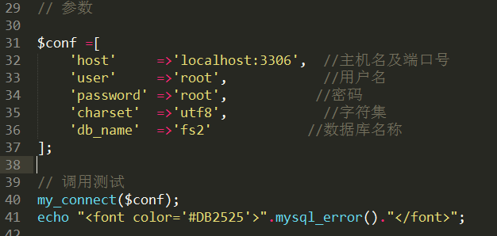

# 增删改操作

基本的数据操作：CRUD,insert/update/delete/select

## 插入操作

insert into 数据表 （字段列表） values (数值列表)；

### 增添数据

$sql =” insert into 数据表 （字段列表） values (数值列表)”；

mysql_query($sql);

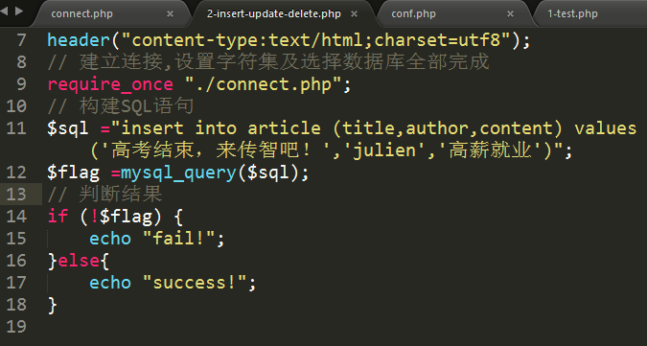

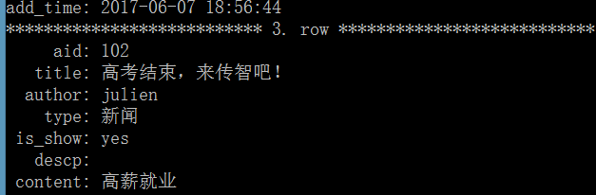

**变量的情况：**

需要在数据为字符串时，在变量外添加引号。

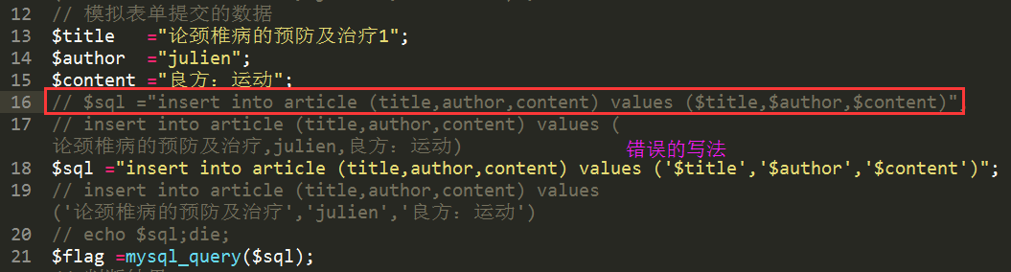

### 获取自增长字段新插入行的值：

mysql_insert_id();

获取新插入行自增长字段的值。如果没有自增长字段，返回0.

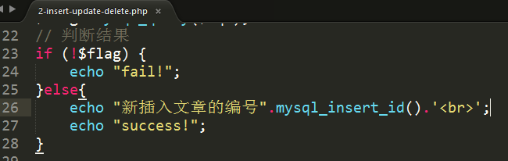

## 删除操作

$sql =”delete from tb where条件”； //where条件不能省略

mysql_query($sql);

### 返回增删改的受影响行数

mysql_affetected_rows();

增删改操作的受影响行。

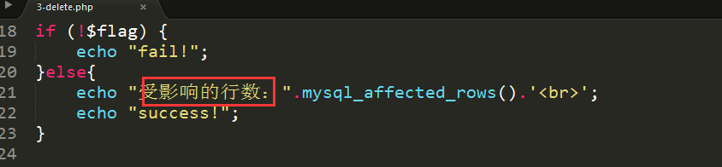

## 更新操作

$sql =”update tb set 字段1 =值1，字段2 =值2 where条件”；

Mysql_query($sql);

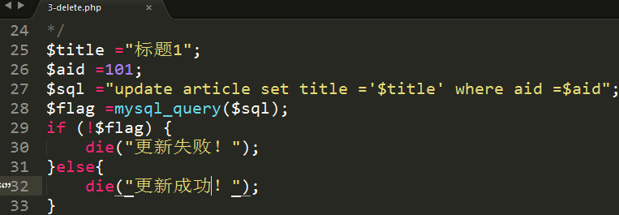

## 总结：增删改注意事项

* 使用PHP发送SQL语句前，可以先打印SQL语句，检查语句的正确性。
* 使用变量拼接SQL语句时，字段为字符串类型，需要在变量的两侧使用单、双引号包裹。

# 查询操作

select 字段列表 from tb where 条件；

查询语句执行成功（包括空结果集）,返回资源型resource（结果集）。失败为false。

## 查询结果集

$sql =”select 字段列表 from tb where 条件”；

mysql_query($sql);

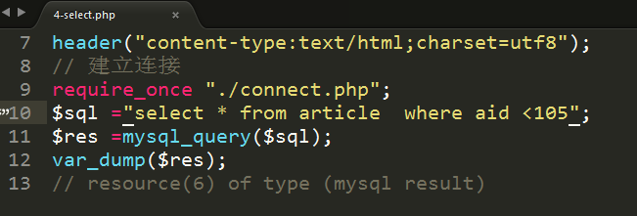

### 空结果集情况

查询不到内容，返回空结果，但是类型是资源型。

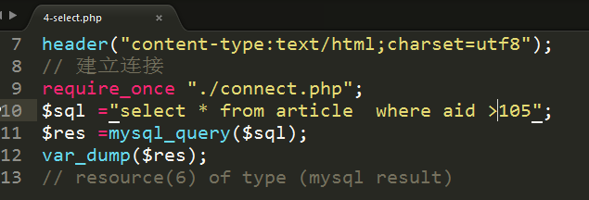

### 判断结果集相关函数

以列表形式展示数据之前，需要筛选空结果集及非空结果集。

* 1. 返回查询结果集中的行数

mysql_num_rows($res);

结果集的行数

②返回查询结果集中的列数

mysql_num_fields($res);

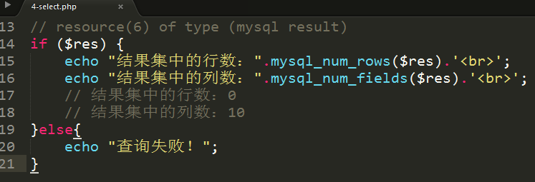

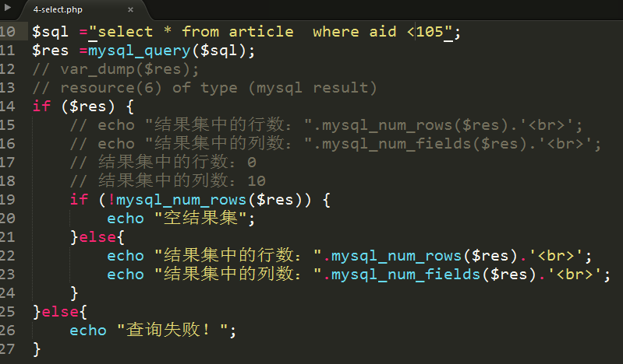

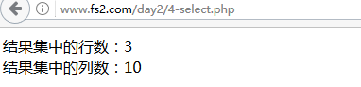

## 解析结果集的三种方式

查询结果集数据类型为资源型。

### mysql_fetch_array(resource $res[,模式]);

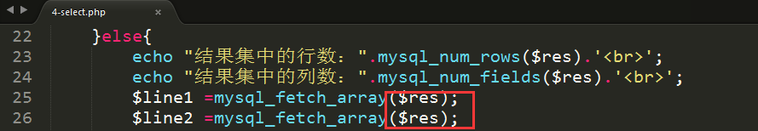

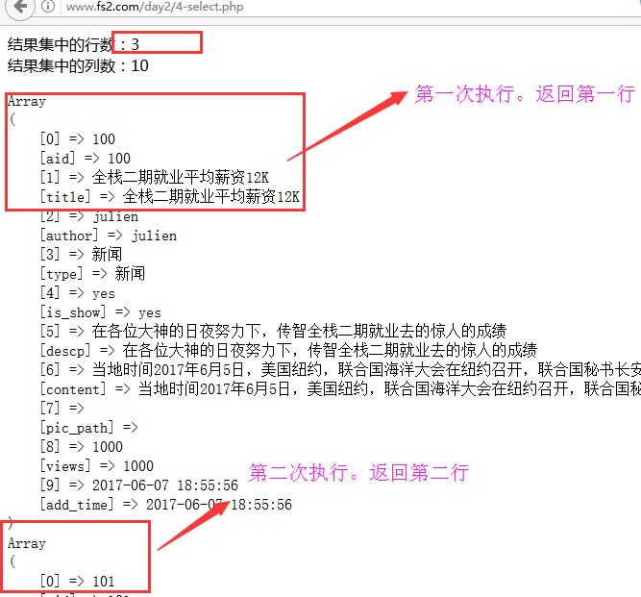

* 返回结果集中的一行，以混合数组形式返回。既有数字下标，又有字符下标（字段名称）。
* 使用查询字段的名称作为字符下标。字段列表中的别名字段同样显示（字段别名不使用汉字）。

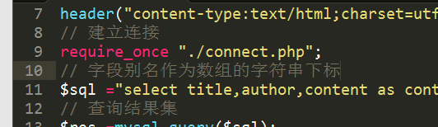

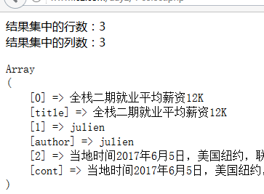

* 函数的参数必须为查询结果集
* 每次执行移动一次指针，返回一行数据。
* 模式包括：MYSQL_NUM（索引数组）,MYSQL_ASSOC（关联数组）,MYSQL_BOTH（混合数组）三种。

**指针移动的效果**：

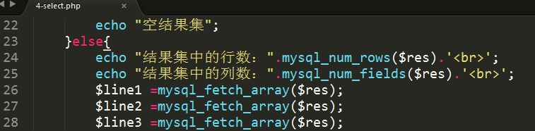

获取结果集中的全部行，使用循环语法。

### mysql_fetch_row($res);

* 返回为索引数组。

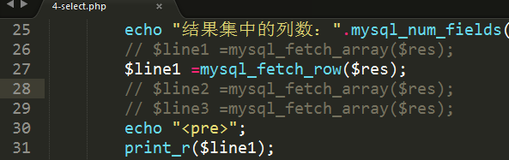

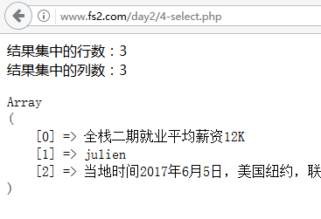

* 字段重复问题：mysql_fetch_row()可以解决下标重复相互元素覆盖的问题

$sql =”selec * from tb1 join tb2 on tb1.id =tb2.id”;

### mysql_fetch_assoc($res);

返回关联数组，下标为查询字段的名称。

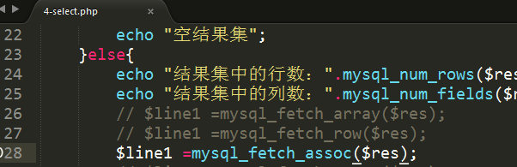

### 三个函数的区别与相同点（面试）

1. **相同点**：

每次执行，取出结果集中的一行（以数组的形式），并且将指针移动一次。指针非法时，返回false。

1. **不同点**：

* mysql_fetch_row()：返回索引数组，可以处理连接查询字段重名的情况
* mysql_fetch_assoc()：返回关联数组。相同字段名称，只出现一次，后者覆盖前者。可以设置别名。
* mysql_fetch_array()：

返回混合数组。

可以设置第二个参数，作为返回值的模式：MYSQL_NUM（索引）,MYSQL_ASSOC（关联）,MYSQL_BOTH（混合）。较其他函数灵活。

## 以列表形式显示结果集

### 指针移动的原理

解析结果集的函数共同点：执行一次，读取一行，指针移动一次。

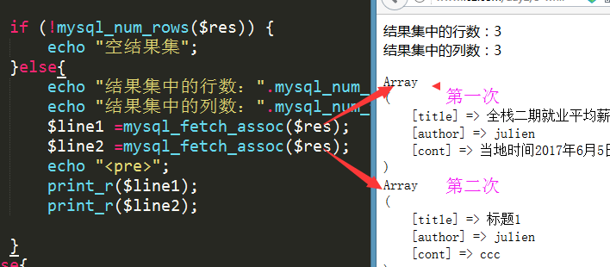

### 遍历结果集

每次执行指针自动移动。指针非法，返回false。使用while循环获取每一行。

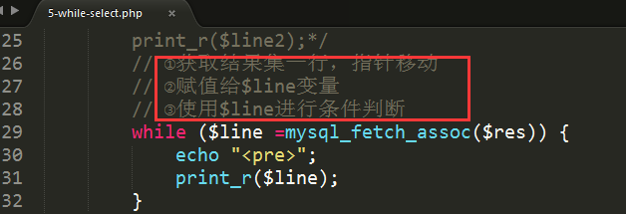

### 结果集显示在表格中

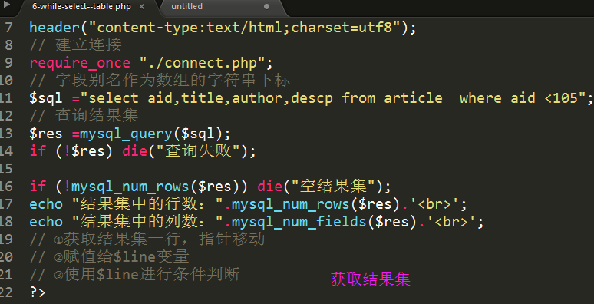

**先使用固定的数据填充表格的行：**

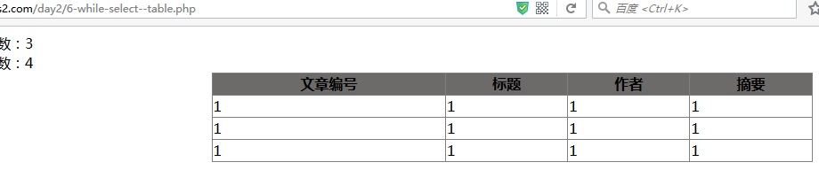

**使用正确的数据填充：**

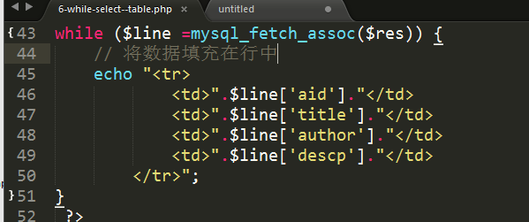

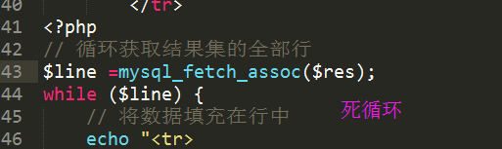

## （了解）动静分离

### 动静分离应用

分离静态代码（HTML,CSS,JS）及动态代码（PHP），便于网站升级维护。

第一步:

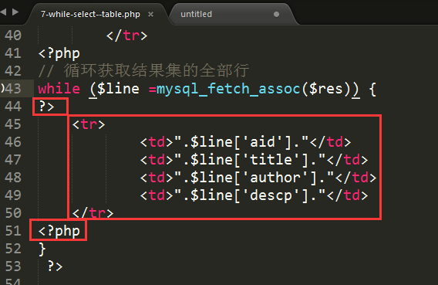

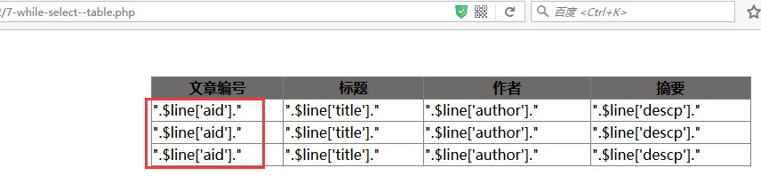

第二步：

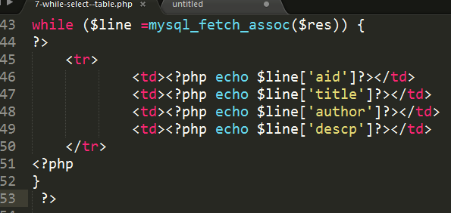

### 流程控制语言的替代写法

将while,if及for的左大括号使用“：”替换，

右大括号分别使用endwhie;,endif;,endfor;替换

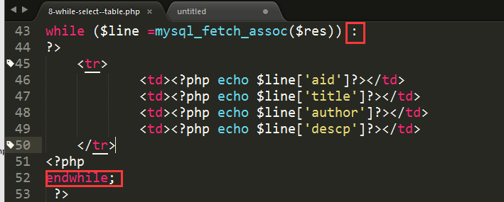

# PHP59文章网项目初步

核心逻辑：增删改查

## 页面规划

* 首页：index.php,列表页（展示全部的数据）
* 添加模块：表单add.php 数据处理insert.php
* 删除模块：delete.php 只需要文章编号
* 修改模块：表单页面edit.php (查询文章的原始数据—展示在表单中) 专门处理修改逻辑：update.php
* 查询模块：detail.php 显示文章的具体信息

## 数据库、数据表创建

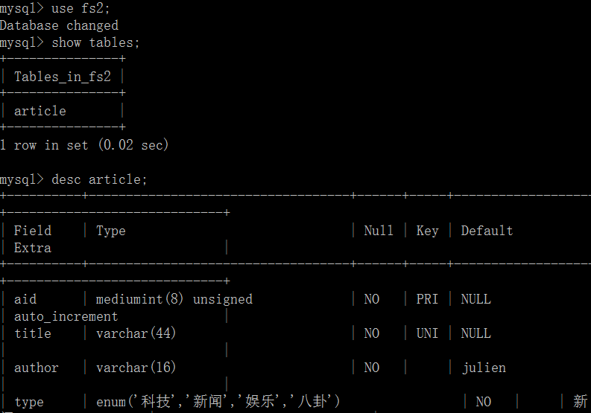

# 文章添加模块

## 步骤分析

* 1. 数据库连接
  2. 表单设计
  3. 接收并检查数据的合法性及有效性(表单提交的数据、重要的信息[标题、内容]不能为空)
  4. 构建执行SQL语句
  5. 结果处理
  6. 关闭连接

## 设计表单

包括标题，作者，类型（新闻，娱乐，财经，科技），是否立即发布，插图，摘要，内容

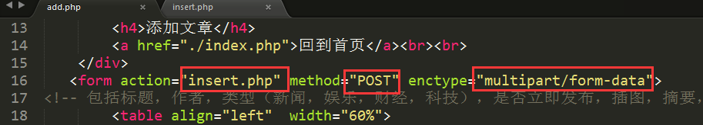

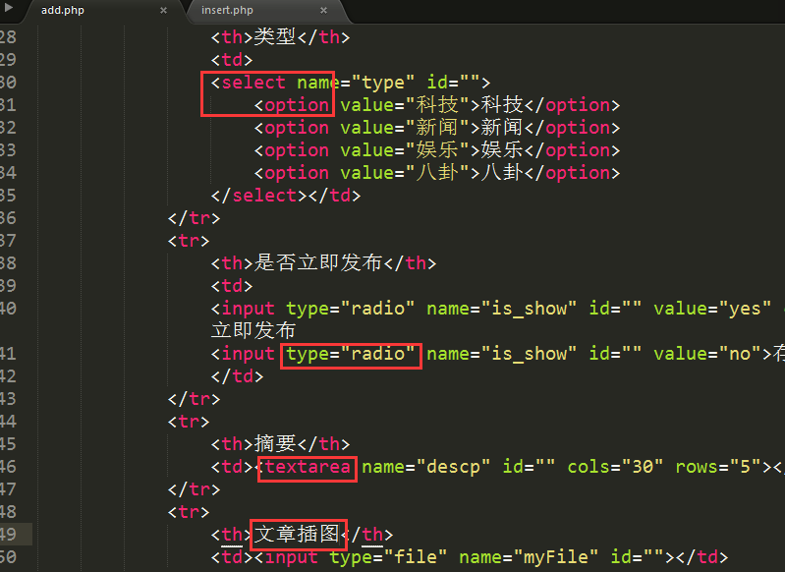

## 接收、验证数据

### 拦截非法请求

没有提交，不允许代码继续执行。

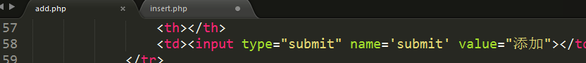

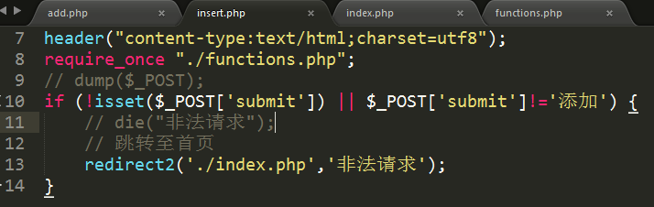

### 接收、检查数据

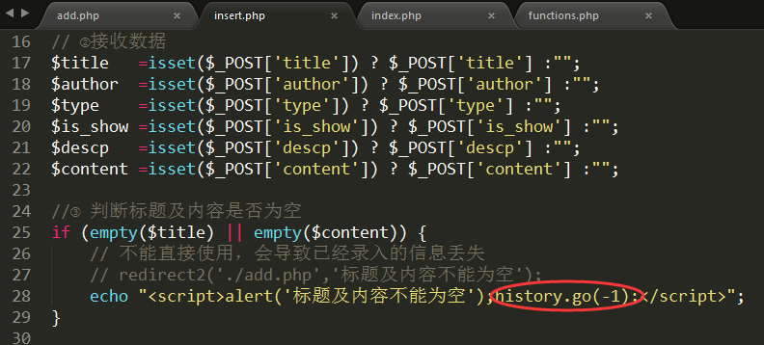

### 处理文件上传

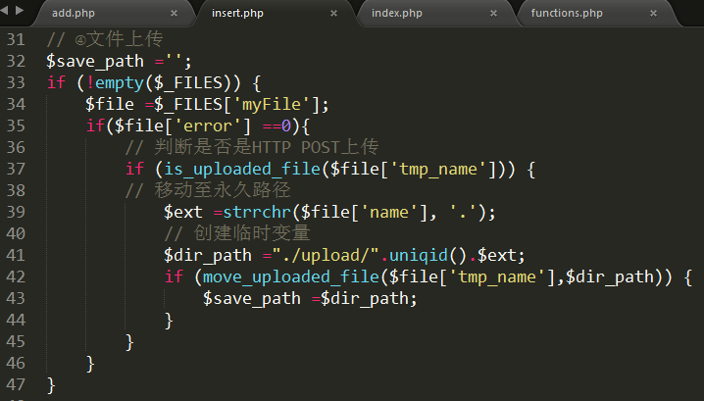

## 连接、选择数据库

尽量放在靠后的位置。

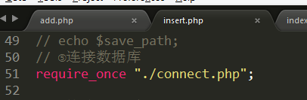

## 构建、执行SQL语句

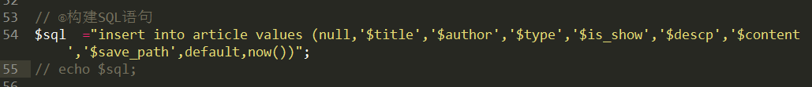

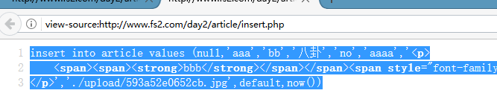

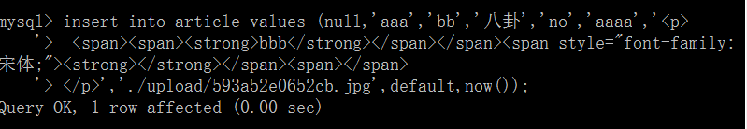

## 结果处理

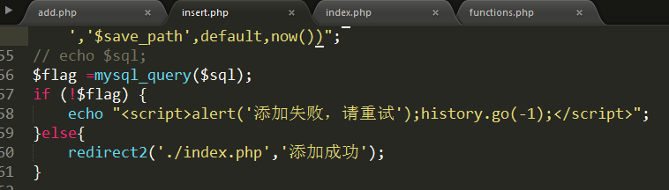

# 文章列表模块

核心：查询指定文章信息，展示在列表中。

## 设计页面

表格的形式展示：

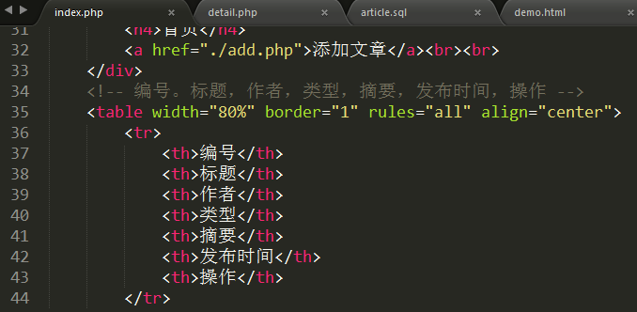

## 连接、选择数据库

## 构建、执行SQL语句

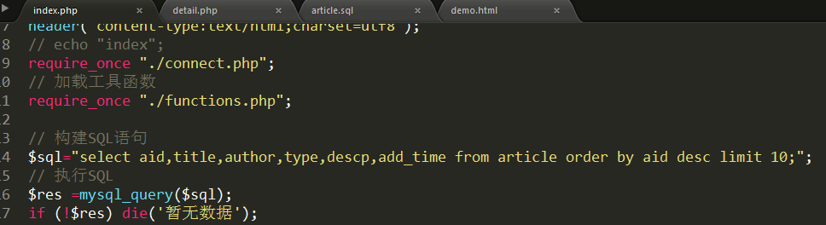

## 展示数据

需要完成三个连接：

* 标题链接：包含aid参数
* 修改链接：包含aid参数
* 删除链接：包含aid参数。

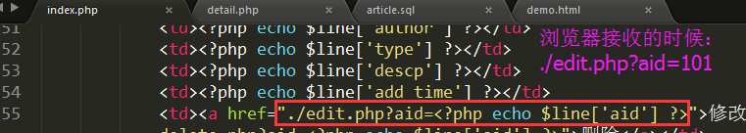

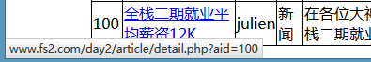

# 文章详情模块

## 接收文章编号

GET方式提交，$_GET数组接收。

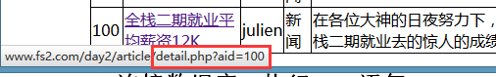

## 连接数据库、执行SQL语句

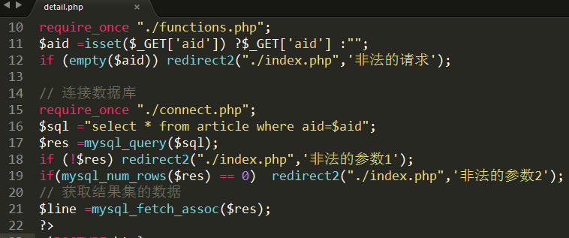

## 展示数据

展示布局分成三部分：使用三行一列的表格展示。

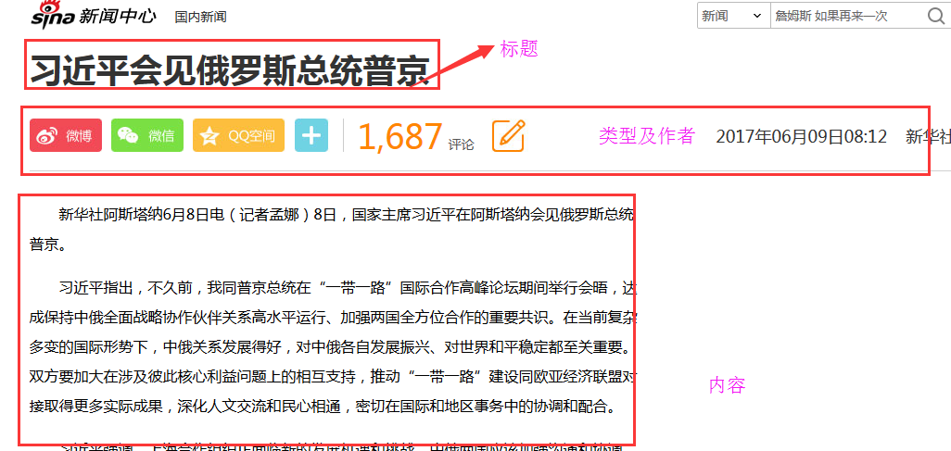

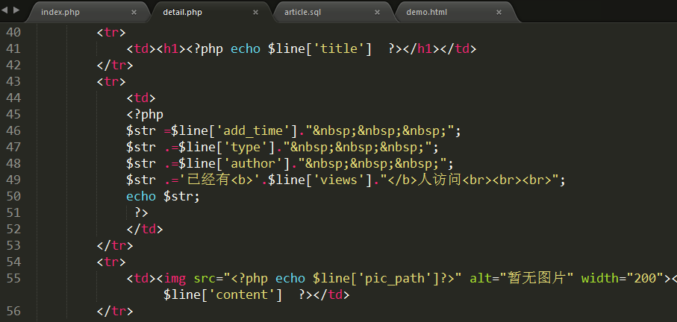

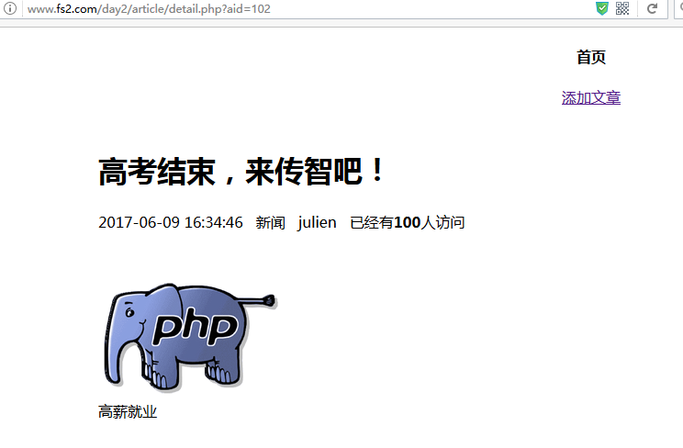

# 文章修改模块

难度在于：获取文章的数据---展示在表单（使用PHP语句输出值HTML对应位置）---用户修改后处理

## 获取文章编号



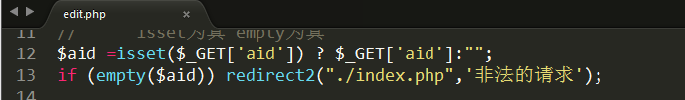

## 查询当前数据

按照文章编号，查询文章的原始数据，作为后续显示的源数据。

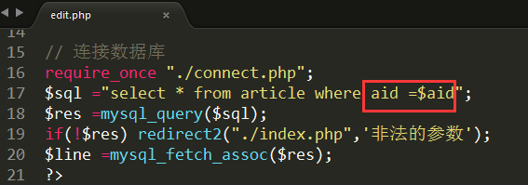

## 显示当前数据

将文章的原始数据显示在表单的指定位置，供后续修改操作使用。

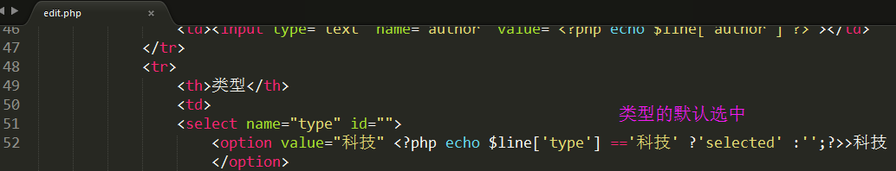



## 修改、提交数据

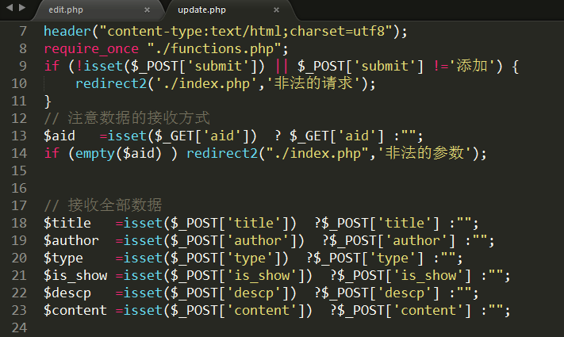

## 处理结果

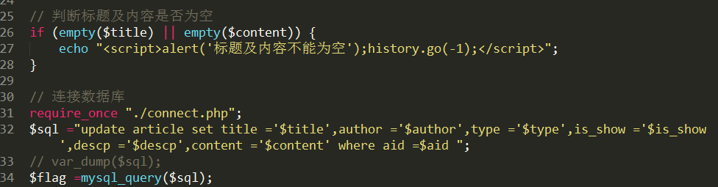

跳转至详情页面，需要传递文章编号。

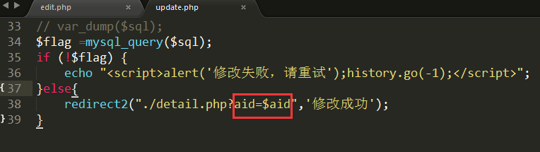

# 文章网之删除文章

接收aid🡪执行删除—返回至首页